

**PROJETO DE DISCIPLINA:   
FUNDAMENTOS DE BANCO DE DADOS**

**GABRIEL MATHEUS DOS SANTOS**

**SERRA TALHADA, PE**

**09/2019**

**GABRIEL MATHEUS DOS SANTOS**

Projeto desenvolvido para efetivação da 1ª etapa apresentado para avaliação na Disciplina Projeto de Banco de Dados Relacionais ministrada pelo Prof. Hidelberg Oliveira, período letivo 2019.2.

**PROJETO DE BANCO DE DADOS**

**01. DEFINIÇÃO DA PROBLEMÁTICA (DOMÍNIO DA APLICAÇÃO)**

O Sistema acadêmico Argus é voltado para escolas do ensino fundamental e médio. O objetivo do Sistema deve prover o acompanhamento do aluno em todas as fases de seu crescimento estudantil, desde o acompanhamento de notas, pagamentos e pedagógico.

**02. DEFINIÇÃO DE REQUISITOS**

**2.1. Requisitos Funcionais:**

|  |  |
| --- | --- |
| ***Identificação:*** | [RF01] Nome |
| ***Caso de Uso Relacionado:*** | *Se o aluno utilizar Casos de Uso (extra), preencher. Caso contrário, deverá eliminar esta linha tá tabela.* |
| ***Descrição:*** | *A realização deste caso de uso permitirá a inclusão, visualização, atualização e remoção de um funcionário.* |
| ***Ator:*** |  |
| ***Prioridade:*** | ( ) Essencial ( ) Importante ( ) Desejável |

|  |  |
| --- | --- |
| ***Identificação:*** | [RF02] Efetuar Login |
| ***Caso de Uso Relacionado:*** | *Se o aluno utilizar Casos de Uso (extra), preencher. Caso contrário, deverá eliminar esta linha tá tabela.* |
| ***Descrição:*** | *A realização deste caso de uso permitirá ao usuário, a autorização para entrar no sistema e liberação das devidas funcionalidades relacionadas ao nível de autorização.* |
| ***Ator:*** | *Usuário* |
| ***Prioridade:*** | (X) Essencial ( ) Importante ( ) Desejável |

|  |  |
| --- | --- |
| ***Identificação:*** | [RF03] Alterar Senha |
| ***Caso de Uso Relacionado:*** | *Se o aluno utilizar Casos de Uso (extra), preencher. Caso contrário, deverá eliminar esta linha tá tabela.* |
| ***Descrição:*** | *A realização deste caso de uso permitirá ao usuário autorizado, alterar sua senha de acesso ao sistema.* |
| ***Ator:*** | *Usuário* |
| ***Prioridade:*** | (X) Essencial ( ) Importante ( ) Desejável |

|  |  |
| --- | --- |
| ***Identificação:*** | [RF04] Recuperar Senha |
| ***Caso de Uso Relacionado:*** | *Se o aluno utilizar Casos de Uso (extra), preencher. Caso contrário, deverá eliminar esta linha tá tabela.* |
| ***Descrição:*** | *A realização deste caso de uso permitirá ao usuário, recuperar a senha, caso venha a esquecer a mesma.* |
| ***Ator:*** | *Usuário* |
| ***Prioridade:*** | (X) Essencial ( ) Importante ( ) Desejável |

|  |  |
| --- | --- |
| ***Identificação:*** | [RF05] Manter Funcionário |
| ***Caso de Uso Relacionado:*** | *Se o aluno utilizar Casos de Uso (extra), preencher. Caso contrário, deverá eliminar esta linha tá tabela.* |
| ***Descrição:*** | *A realização deste caso de uso permitirá a inclusão, visualização, atualização e remoção de um funcionário.* |
| ***Ator:*** | *Usuário nível (administrador)* |
| ***Prioridade:*** | ( ) Essencial (X) Importante ( ) Desejável |

|  |  |
| --- | --- |
| ***Identificação:*** | [RF06] Visualizar Sistema |
| ***Caso de Uso Relacionado:*** | *Se o aluno utilizar Casos de Uso (extra), preencher. Caso contrário, deverá eliminar esta linha tá tabela.* |
| ***Descrição:*** | *A realização deste caso de uso permitirá ao usuário, visualizar as informações gerais do sistema.* |
| ***Ator:*** | *Usuário nível (direção)* |
| ***Prioridade:*** | (X) Essencial ( ) Importante ( ) Desejável |

|  |  |
| --- | --- |
| ***Identificação:*** | [RF07] Realizar Acompanhamento Pedagógico |
| ***Caso de Uso Relacionado:*** | *Se o aluno utilizar Casos de Uso (extra), preencher. Caso contrário, deverá eliminar esta linha tá tabela.* |
| ***Descrição:*** | *A realização deste caso de uso permitirá ao usuário, visualizar dados relacionados ao atendimento pedagógico anteriores.* |
| ***Ator:*** | *Usuário nível (pedagogo)* |
| ***Prioridade:*** | (X) Essencial ( ) Importante ( ) Desejável |

|  |  |
| --- | --- |
| ***Identificação:*** | [RF08] Cadastrar Acompanhamento Pedagógico |
| ***Caso de Uso Relacionado:*** | *Se o aluno utilizar Casos de Uso (extra), preencher. Caso contrário, deverá eliminar esta linha tá tabela.* |
| ***Descrição:*** | *A realização deste caso de uso permitirá ao usuário, cadastrar dados relacionados ao atendimento pedagógico.* |
| ***Ator:*** | *Usuário nível (pedagogo)* |
| ***Prioridade:*** | ( ) Essencial (X) Importante ( ) Desejável |

|  |  |
| --- | --- |
| ***Identificação:*** | [RF09] Cadastrar Notas |
| ***Caso de Uso Relacionado:*** | *Se o aluno utilizar Casos de Uso (extra), preencher. Caso contrário, deverá eliminar esta linha tá tabela.* |
| ***Descrição:*** | *A realização deste caso de uso permitirá ao usuário cadastrar, visualizar, atualizar e remover as médias dos alunos.* |
| ***Ator:*** | *Usuário nível (secretária)* |
| ***Prioridade:*** | (X) Essencial ( ) Importante ( ) Desejável |

|  |  |
| --- | --- |
| ***Identificação:*** | [RF10] Matricular Aluno |
| ***Caso de Uso Relacionado:*** | *Se o aluno utilizar Casos de Uso (extra), preencher. Caso contrário, deverá eliminar esta linha tá tabela.* |
| ***Descrição:*** | *A realização deste caso de uso permitirá ao usuário, efetuar a matricula do aluno, de acordo com os dados informados.* |
| ***Ator:*** | *Usuário nível(secretaria)* |
| ***Prioridade:*** | (X) Essencial ( ) Importante ( ) Desejável |

|  |  |
| --- | --- |
| ***Identificação:*** | [RF11] Manter Disciplina |
| ***Caso de Uso Relacionado:*** | *Se o aluno utilizar Casos de Uso (extra), preencher. Caso contrário, deverá eliminar esta linha tá tabela.* |
| ***Descrição:*** | *A realização deste caso de uso permitirá ao usuário, efetuar a inclusão, visualização, alteração e remoção das disciplinas.* |
| ***Ator:*** | *Usuário nível(secretaria)* |
| ***Prioridade:*** | (X) Essencial ( ) Importante ( ) Desejável |

|  |  |
| --- | --- |
| ***Identificação:*** | [RF12] Configurar currículo |
| ***Caso de Uso Relacionado:*** | *Se o aluno utilizar Casos de Uso (extra), preencher. Caso contrário, deverá eliminar esta linha tá tabela.* |
| ***Descrição:*** | *A realização deste caso de uso permitirá ao usuário, configurar o currículo baseado no intervalo dos meses.* |
| ***Ator:*** | *Usuário* |
| ***Prioridade:*** | ( ) Essencial (X) Importante ( ) Desejável |

|  |  |
| --- | --- |
| ***Identificação:*** | [RF13] Emitir Boletim Escolar |
| ***Caso de Uso Relacionado:*** | *Se o aluno utilizar Casos de Uso (extra), preencher. Caso contrário, deverá eliminar esta linha tá tabela.* |
| ***Descrição:*** | *A realização deste caso de uso permitirá o sistema, emitir o boletim escolar do aluno.* |
| ***Ator:*** | *Sistema* |
| ***Prioridade:*** | (X) Essencial ( ) Importante ( ) Desejável |

|  |  |
| --- | --- |
| ***Identificação:*** | [RF14] Emitir Histórico Escolar |
| ***Caso de Uso Relacionado:*** | *Se o aluno utilizar Casos de Uso (extra), preencher. Caso contrário, deverá eliminar esta linha tá tabela.* |
| ***Descrição:*** | *A realização deste caso de uso permitirá o sistema, emitir o histórico escolar do aluno.* |
| ***Ator:*** | *Sistema* |
| ***Prioridade:*** | (X) Essencial ( ) Importante ( ) Desejável |

|  |  |
| --- | --- |
| ***Identificação:*** | [RF15] Gerar Parcelas de Pagamento |
| ***Caso de Uso Relacionado:*** | *Se o aluno utilizar Casos de Uso (extra), preencher. Caso contrário, deverá eliminar esta linha tá tabela.* |
| ***Descrição:*** | *A realização deste caso de uso permitirá o sistema, gerar o valor das parcelar de acordo com ano letivo.* |
| ***Ator:*** | *Sistema* |
| ***Prioridade:*** | (X) Essencial ( ) Importante ( ) Desejável |

|  |  |
| --- | --- |
| ***Identificação:*** | [RF16] Emitir Relatório de Acompanhamento |
| ***Caso de Uso Relacionado:*** | *Se o aluno utilizar Casos de Uso (extra), preencher. Caso contrário, deverá eliminar esta linha tá tabela.* |
| ***Descrição:*** | *A realização deste caso de uso permitirá o sistema, emitir o relatório de acompanhamento, de acordo com o aluno ou pelo pedagogo.* |
| ***Ator:*** | *Sistema* |
| ***Prioridade:*** | ( ) Essencial ( X ) Importante ( ) Desejável |

**2.2. Requisitos Não-Funcionais:**

|  |  |
| --- | --- |
| ***Identificação:*** | [RNF01] |
| ***Tipo:*** | *Portabilidade* |
| ***RF Relacionado:*** | *Especificar quais RF se relaciona, ou “Todos”, ou “Nenhum”* |
| ***Descrição:*** | *Descrição* |
| ***Prioridade:*** | ( X ) Essencial ( ) Importante ( ) Desejável |

|  |  |
| --- | --- |
| ***Identificação:*** | [RNF03] Autenticação |
| ***Tipo:*** | *Segurança* |
| ***RF Relacionado:*** | *Especificar quais RF se relaciona, ou “Todos”, ou “Nenhum”* |
| ***Descrição:*** | *Só tem acesso ao sistema usuários autenticados.* |
| ***Prioridade:*** | ( X ) Essencial ( ) Importante ( ) Desejável |

|  |  |
| --- | --- |
| ***Identificação:*** | [RNF04] Autorização |
| ***Tipo:*** | *Segurança* |
| ***RF Relacionado:*** | *Especificar quais RF se relaciona, ou “Todos”, ou “Nenhum”* |
| ***Descrição:*** | *Cada nível de usuário tem acesso restrito ao seu nível.* |
| ***Prioridade:*** | ( X ) Essencial ( ) Importante ( ) Desejável |

|  |  |
| --- | --- |
| ***Identificação:*** | [RNF05] Fácil utilização |
| ***Tipo:*** | *Usabilidade* |
| ***RF Relacionado:*** | *Todos* |
| ***Descrição:*** | *O sistema deverá ter um interface bem simple e bem intuitiva.* |
| ***Prioridade:*** | ( ) Essencial ( X ) Importante ( ) Desejável |

**2.3. Requisitos de Domínio (se existir):**

|  |  |
| --- | --- |
| ***Identificação:*** | [RNF01] Acesso ao sistema |
| ***Descrição:*** | *Só terá acesso ao sistemas os usuários cadastrados, o mesmo podendo ser dos seguintes níveis: administrador, direção, secretaria, pedagogo ou professor.* |
| ***Prioridade:*** | ( X ) Essencial ( ) Importante ( ) Desejável |

|  |  |
| --- | --- |
| ***Identificação:*** | [RNF02] Cadastro de notas |
| ***Descrição:*** | *As notas das disciplinas devem ser cadastradas dentro do intervalo de de 0.0 a 10.0, com até um algarismo flutuante.* |
| ***Prioridade:*** | ( X ) Essencial ( ) Importante ( ) Desejável |

|  |  |
| --- | --- |
| ***Identificação:*** | [RNF03] Aluno aprovado |
| ***Descrição:*** | *O aluno só será aprovado se obtiver a média parcial maior ou igual a 7.0, se não deve fazer a prova final e obter a média geral maior ou igual a 5.0.* |
| ***Prioridade:*** | ( X ) Essencial ( ) Importante ( ) Desejável |

|  |  |
| --- | --- |
| ***Identificação:*** | [RNF04] Cálculo da média |
| ***Descrição:*** | *O cálculo da média é obtido a partir da média aritmética dos bimestres ou trimestres de cada disciplina.* |
| ***Prioridade:*** | ( X ) Essencial ( ) Importante ( ) Desejável |

|  |  |
| --- | --- |
| ***Identificação:*** | [RNF05] Currículo |
| ***Descrição:*** | *O currículo pode ser baseado em bimestres ou trimestres, essa opção pode ser configurada pelo sistema.* |
| ***Prioridade:*** | ( X ) Essencial ( ) Importante ( ) Desejável |

|  |  |
| --- | --- |
| ***Identificação:*** | [RNF06] Sistema de notas currículo bimestral |
| ***Descrição:*** | *Cada aluno deve obter nota de 4 bimestres do ano letivo de cada disciplina, a média parcial é calculada a partir da média aritmética dos 4 bimestres.* |
| ***Prioridade:*** | ( X ) Essencial ( ) Importante ( ) Desejável |

|  |  |
| --- | --- |
| ***Identificação:*** | [RNF07] Sistema de notas currículo bimestral |
| ***Descrição:*** | *Cada aluno deve obter nota de 4 bimestres do ano letivo de cada disciplina, a média parcial é calculada a partir da média aritmética dos 4 bimestres.* |
| ***Prioridade:*** | ( X ) Essencial ( ) Importante ( ) Desejável |

|  |  |
| --- | --- |
| ***Identificação:*** | [RNF08] Cálculo da média final |
| ***Descrição:*** | *A média final é obtida a partir da média parcial somado a prova final, e o resultado da soma é dividido por dois.* |
| ***Prioridade:*** | ( X ) Essencial ( ) Importante ( ) Desejável |

|  |
| --- |
| **03. DIAGRAMA ENTIDADE-RELACIONAMENTO** |

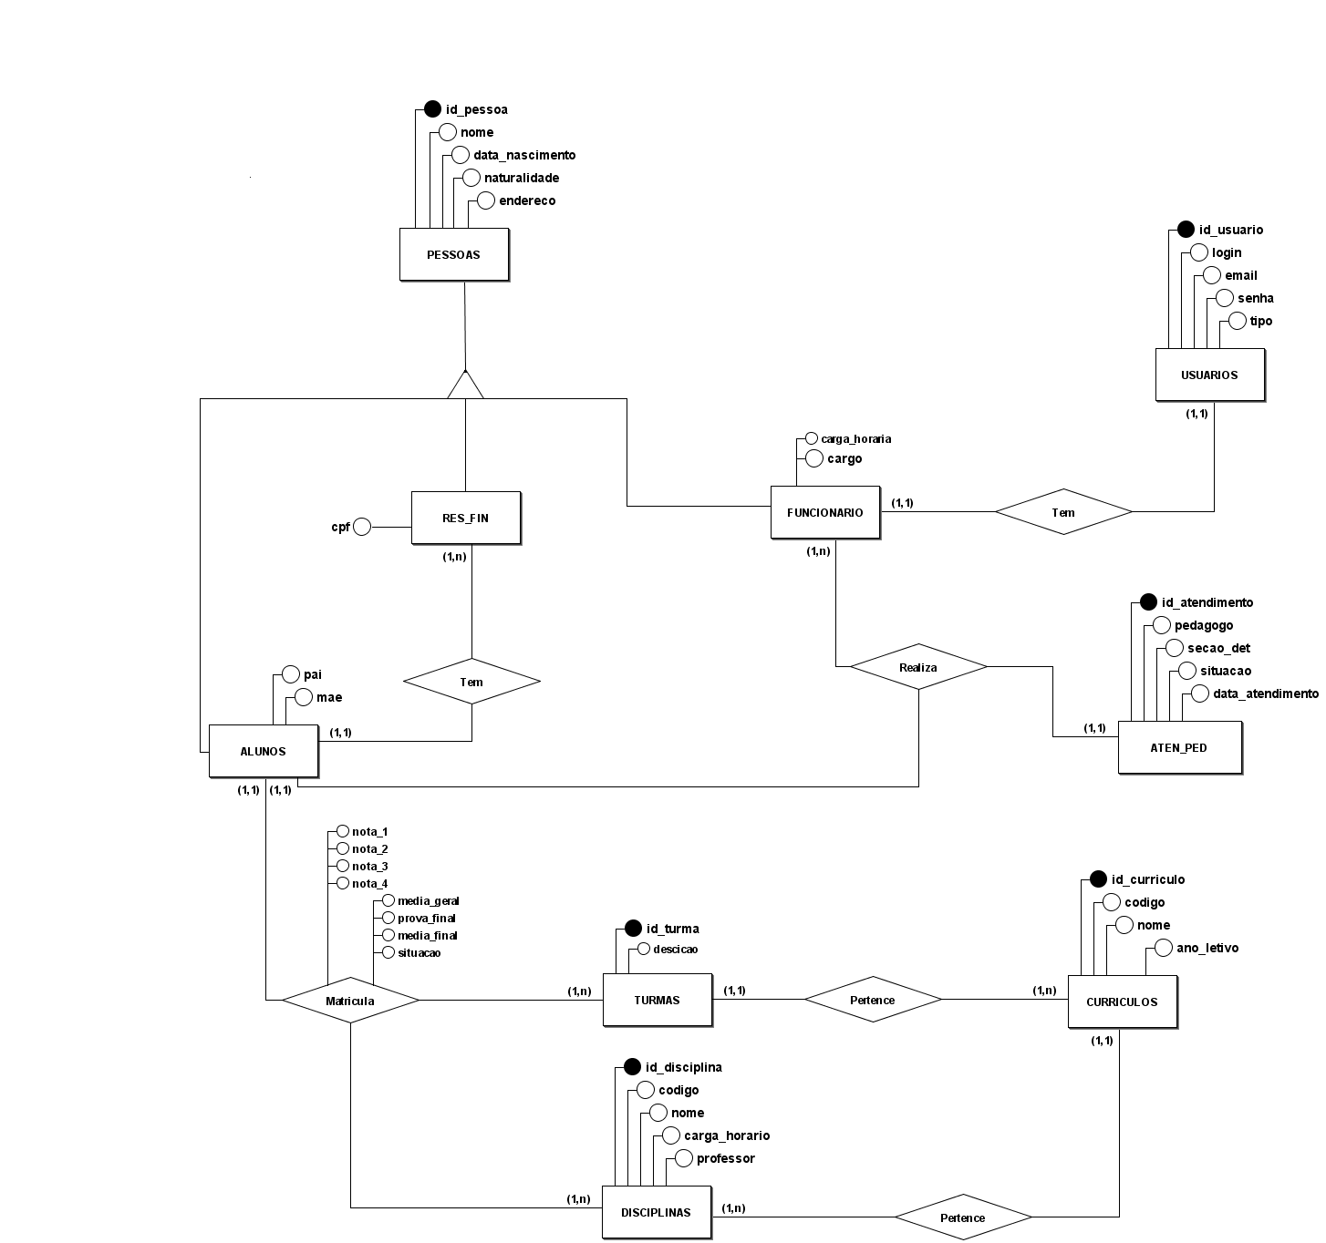

**04. MAPEAMENTO DO ESQUEMA CONCEITUAL PARA O**

**ESQUEMA LÓGICO-RELACIONAL**

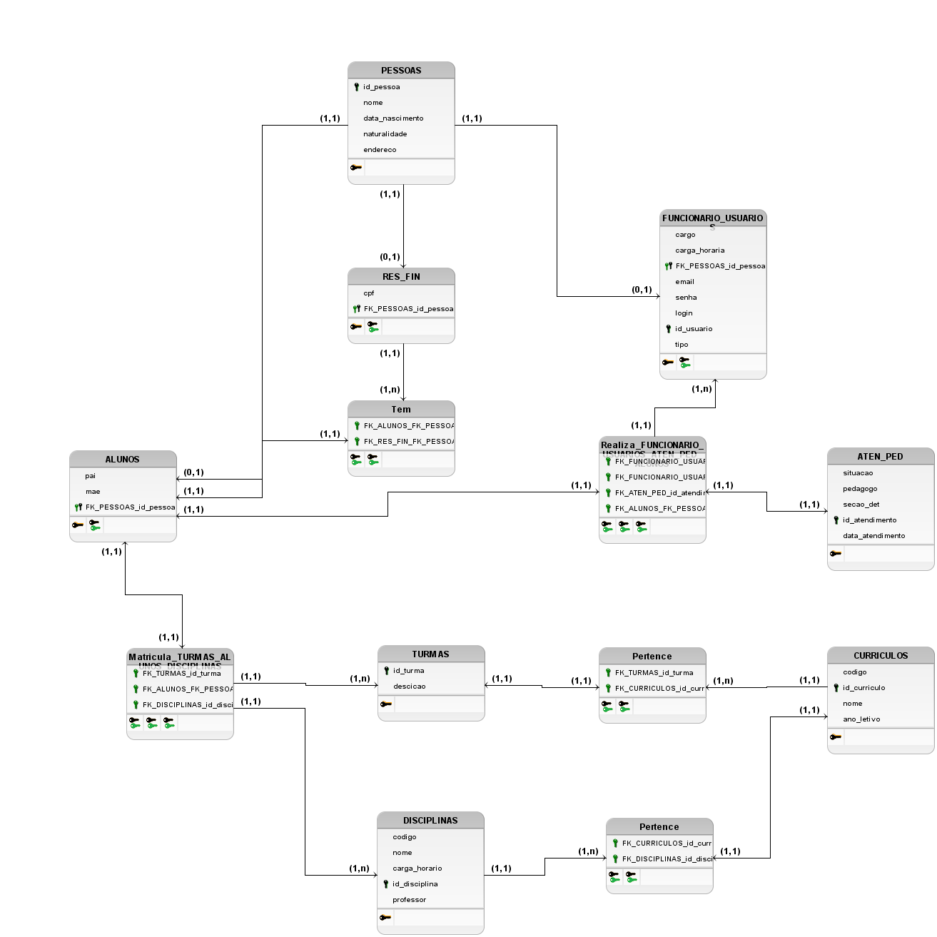

**05. DICIONÁRIO DE DADOS**

|  |  |  |  |
| --- | --- | --- | --- |
| **Pessoas Entidade responsável por armazenar dados das pessoas.** | | | |
| Atributo | Descrição | Tipo de Dado | Restrições |
| id | Número identificador da pessoa | Integer | Chave primária |
| nome | Nome da pessoa | String | Não nulo |
| rg | Número do registro geral | String | Não nulo. Único |
| data_nascimento | Data de nascimento | Date | Não nulo |
| naturalidade | Local de nascimento | String | Não nulo |
| endereco_id | Número identificador do endereço, relação com a tabela endereços | Integer | Chave estrangeira |

|  |  |  |  |
| --- | --- | --- | --- |
| **Endereços Entidade responsável por armazenar dados dos endereços.** | | | |
| Atributo | Descrição | Tipo de Dado | Restrições |
| id | Número identificador do endereço | Integer | Chave primária |
| rua | Nome da rua onde reside | String | Não nulo |
| numero | Número do local onde reside | String | Não nulo. Único |
| bairro | Nome do bairro onde se encontra a residência | String | Não nulo |
| cidade | Nome da cidade | String | Não nulo |
| cep | Número do código postal | String | Não nulo |
| uf | Unidade da federação, sigla do estado da localização | String | Não nulo |

|  |  |  |  |
| --- | --- | --- | --- |
| **Contatos Entidade responsável por armazenar dados dos contatos.** | | | |
| Atributo | Descrição | Tipo de Dado | Restrições |
| id | Número identificador da pessoa | Integer | Chave primária |
| telefone | Número do telefone | String |  |
| celular | Número do celular | String |  |

|  |  |  |  |
| --- | --- | --- | --- |
| **Ref_Fin Entidade responsável por armazenar dados dos responsáveis financeiros.** | | | |
| Atributo | Descrição | Tipo de Dado | Restrições |
| id | Número identificador da pessoa | Integer | Chave primária |
| cpf | Número do cadastro de pessoa física | String | Não nulo. Único |

|  |  |  |  |
| --- | --- | --- | --- |
| **Aluno Entidade responsável por armazenar dados dos alunos** | | | |
| Atributo | Descrição | Tipo de Dado | Restrições |
| id | Número identificador do aluno | Integer | Chave primária |
| mae_id | Número identificador da pessoa, referente a mãe do aluno | Integer | Chave estrangeira |
| pai_id | Número identificador da pessoa, referente a pai do aluno | Integer | Chave estrangeira |
| pessoa_id | Número identificador da pessoa, referente ao próprio aluno | Integer | Chave estrangeira |
| responsavel_pessoal_id | Número identificador da entidade responsável, referente à relação com o responsável | Integer | Chave estrangeira |
| turma_id | Número identificador da turma, referente ao relacionamento da turma com aluno | Integer | Chave estrangeira |

|  |  |  |  |
| --- | --- | --- | --- |
| **Funcionário Entidade responsável por armazenar os dados dos funcionários** | | | |
| Atributo | Descrição | Tipo de Dado | Restrições |
| id | Número identificador do funcionário | Integer | Chave primária |
| cpf | Número do cadastro de pessoa física | String | Não nulo. Único |
| carga_horaria | Quantidade de horas de trabalho do funcionário | Integer | Não nulo |
| pessoa_id | Número identificador da pessoa, referente ao funcionário | Integer | Chave estrangeira |
| usuario_id | Número identificador do usuário, referente ao funcionário | Integer | Chave estrageira |

|  |  |  |  |
| --- | --- | --- | --- |
| **Usuário Entidade responsável por armazenar os dados dos usuários.** | | | |
| Atributo | Descrição | Tipo de Dado | Restrições |
| id | Número identificador do usuário | Integer | Chave primária |
| login | Login para acesso ao sistema | String | Não nulo. Único |
| email | E-mail para login/comunicação | String | Não nulo. Único |
| senha | Senha para login no sistema | String | Não nulo |
| tipo | Tipo de acesso do usuário | String |  |
| ativo | Indicar se o usuário ainda poderá acessar o sistema | Boolean |  |

|  |  |  |  |
| --- | --- | --- | --- |
| **Disciplinas Entidade responsável por armazenar os dados das disciplinas.** | | | |
| Atributo | Descrição | Tipo de Dado | Restrições |
| id | Número identificador da disciplina | Integer | Chave primária |
| codigo |  | String | Não nulo. Único |
| nome | Nome da disciplina | String | Não nulo |
| carga_horaria | Quantidade de horas da disciplina | Integer | Não nulo |

|  |  |  |  |
| --- | --- | --- | --- |
| **Dis_Pro Entidade responsável por armazenar os dados da relação disciplina e funcionário.** | | | |
| Atributo | Descrição | Tipo de Dado | Restrições |
| id | Número identificador da relação da disciplina e funcionário | Integer | Chave primária |
| disciplina_id | Número identificados da disciplina | Integer | Chave estrangeira |
| professor_id | Número identificados do funcionário(professor) | Integer | Chave estrangeira |
| nota_1 | Nota referente ao primeiro bimestre | Decimal |  |
| nota_2 | Nota referente ao segundo bimestre | Decimal |  |
| nota_3 | Nota referente ao terceiro bimestre | Decimal |  |
| nota_4 | Nota referente ao quarto bimestre | Decimal |  |
| media_geral | Cálculo da média das notas do bimestre | Decimal |  |
| prova_final | Nota referente a prova final | Decimal |  |
| media_final | Calculo da média entre a média geral e prova final | Decimal |  |
| situacao | Situação em que o aluno se encontra na disciplina | String | Não nulo |

|  |  |  |  |
| --- | --- | --- | --- |
| **Turmas Entidade responsável por armazenar os dados das turmas.** | | | |
| Atributo | Descrição | Tipo de Dado | Restrições |
| id | Número identificador da turma | Integer | Chave primária |
| ano_escolar | Ano relacionado a serie da turma | String | Não nulo |
| descricao | Nome, horário e serie descritas | String |  |
| turno | Período da aulas | String | Não nulo |
| curriculo_id | Número identificador do currículo, referente a relação currículo turma | Integer | Chave estrangeira |

|  |  |  |  |
| --- | --- | --- | --- |
| **Currículos Entidade responsável por armazenar os dados dos currículos.** | | | |
| Atributo | Descrição | Tipo de Dado | Restrições |
| id | Número identificador do currículo | Integer | Chave primária |
| nome | Nome da currículo | String | Não nulo |
| codigo | Codigo do currículo | String | Não nulo. Único |
| ano_letivo | Ano letivo relacionado | String | Não nulo |

|  |  |  |  |
| --- | --- | --- | --- |
| **Disciplina_Curriculo Entidade responsável por armazenar os dados da relação disciplina e currículo.** | | | |
| Atributo | Descrição | Tipo de Dado | Restrições |
| disciplina_id | Número identificador da disciplina | Integer | Chave estrangeria |
| curriculo_id | Número identificador do currículo | Integer | Chave estrangeira |

|  |  |  |  |
| --- | --- | --- | --- |
| **Tur_Dis_Pro Entidade responsável por armazenar os dados da relação dis_pro e turma.** | | | |
| Atributo | Descrição | Tipo de Dado | Restrições |
| dis_pro_id | Número identificador da tabela dis_pro | Integer | Chave estrangeira |
| turma_id | Número identificador da turma | Integer | Chave estrangeira |

|  |  |  |  |
| --- | --- | --- | --- |
| **Aten_Ped Entidade responsável por armazenar os dados do atendimento pedagógico.** | | | |
| Atributo | Descrição | Tipo de Dado | Restrições |
| id | Número identificador do atendimento pedagógico | Integer | Chave primária |
| data_atendimento | Data prevista para o atendimento ser realizado | Date | Não nulo |
| data_realizado | Data que o atendimento foi realizado | Date |  |
| det_atendimento | Detalhar o atendimento | String | Não nulo |
| situacao | Informar qual o status do atendimento | String | Não nulo |

|  |  |  |  |
| --- | --- | --- | --- |
| **NomeTabela (Descrição resumida da tabela)** | | | |
| Atributo | Descrição | Tipo de Dado | Restrições |
|  |  |  |  |
| Observações  (se houver. CC, excluir a linha.) | | | |

**05. SCRIPTS SQL**

**5.1 DDL**

|  |
| --- |
| **NomeTabela** |
| Script |

**5.2. DML**

|  |
| --- |
| **Detalhe turma View para mostrar a turma com as disciplinas e professores relacionados** |
| CREATE VIEW detalhe_turma AS SELECT pe.nome AS nomePessoa, f.cpf AS CPF, tr.*, d.* FROM tur_dis_pro tdp, turmas tr, dis_pro dp, disciplinas d, funcionarios f, pessoas pe, usuarios u WHERE  tdp.turma_id = [tr.id](http://tr.id/) AND tdp.dis_pro_id = [dp.id](http://dp.id/) AND dp.disciplina_id = [d.id](http://d.id/) AND dp.professor_id = [f.id](http://f.id/) AND f.pessoa_id = [pe.id](http://pe.id/) AND f.usuario_id = [u.id](http://u.id/) AND u.tipo = 'PRO'; |

|  |
| --- |
| **Nome Função (descrição funcionalidade)** |
| Script |

**06. ANEXOS (Opcional, válido para a 2ª VA)**

- Diagrama de Casos de Uso?

- Descrição dos fluxos de caso de uso?

- Diagrama de Sequência?

- Digrama de Classe?

- Diagramas de Atividades?